新桥街道中心幼儿园中三班幼儿一日生活动态记录
自主来园：
今日来园人数29人，巢熠阳、吉思远缺勤。
自主服务与问好：
来园后孩子们能自己独立走到班级并主动与老师打招呼的幼儿有：陈盼、金栩萌、穆永泽、丁妤暄、张砚钧、徐梓嘉、叶歆雅、柳晨熙、缪欣妍、杨芷若、钱宣妤、高文浩、韩璟昱、周扬、唐锦轩、陈晓蕊、李宇涵、欧阳悦、王钧逸、蒋绍文、任伊桐、陈雨航、朱姝妍、贾清晨、何书泽、方雅颂、程诺、郑雅姝、万灵杰。
进班后能自己将物品放置抽屉并将水杯绕好放在水杯架的幼儿有：陈盼、金栩萌、穆永泽、丁妤暄、张砚钧、徐梓嘉、叶歆雅、柳晨熙、缪欣妍、杨芷若、钱宣妤、高文浩、韩璟昱、周扬、唐锦轩、陈晓蕊、李宇涵、欧阳悦、王钧逸、蒋绍文、任伊桐、陈雨航、朱姝妍、贾清晨、何书泽、方雅颂、程诺、郑雅姝、万灵杰。

生活活动情况：
今天的早点是鲜牛奶。
吃完能够进行漱口并将牛奶杯送到相应位置的幼儿有：陈盼、金栩萌、穆永泽、丁妤暄、张砚钧、徐梓嘉、叶歆雅、柳晨熙、缪欣妍、杨芷若、钱宣妤、高文浩、韩璟昱、周扬、唐锦轩、陈晓蕊、李宇涵、欧阳悦、王钧逸、蒋绍文、任伊桐、陈雨航、朱姝妍、贾清晨、何书泽、方雅颂、程诺、郑雅姝、万灵杰。
其中能够迅速吃完点心并保持桌面整洁的幼儿有：陈盼、金栩萌、穆永泽、丁妤暄、张砚钧、徐梓嘉、叶歆雅、柳晨熙、缪欣妍、杨芷若、钱宣妤、高文浩、韩璟昱、周扬、唐锦轩、陈晓蕊、李宇涵、欧阳悦、王钧逸、蒋绍文、任伊桐、陈雨航、朱姝妍、贾清晨、何书泽、方雅颂、程诺、郑雅姝、万灵杰。

集体活动情况：
《半日活动：远足活动》
今天宝贝们的远足活动完美落幕啦，首先，感谢各位家长的支持，感谢大家为宝贝们精心准备的物资，有大家配合与支持，才能让孩子们安全愉快地参 与本次活动。其次，表扬我们的宝贝，今天远足路程有一些远，但孩子们在外都能听从老师的口令、紧跟大家的步伐，不怕苦不怕累。过马路时也不会到处跑动，会耐心等待红绿灯，坚持走到目的地。宝贝们今天都非常棒哦，证明我们的宝贝在悄悄地长大，本次远足宝贝们收获喜悦、满载而归，大自然是孩子学习的课堂，愿我们的宝贝能够在美好的日子中慢慢去发现世界的无限美好
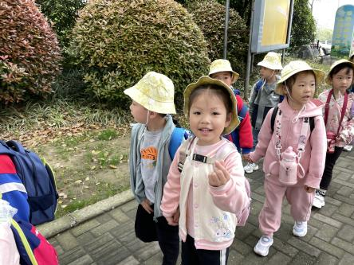 | 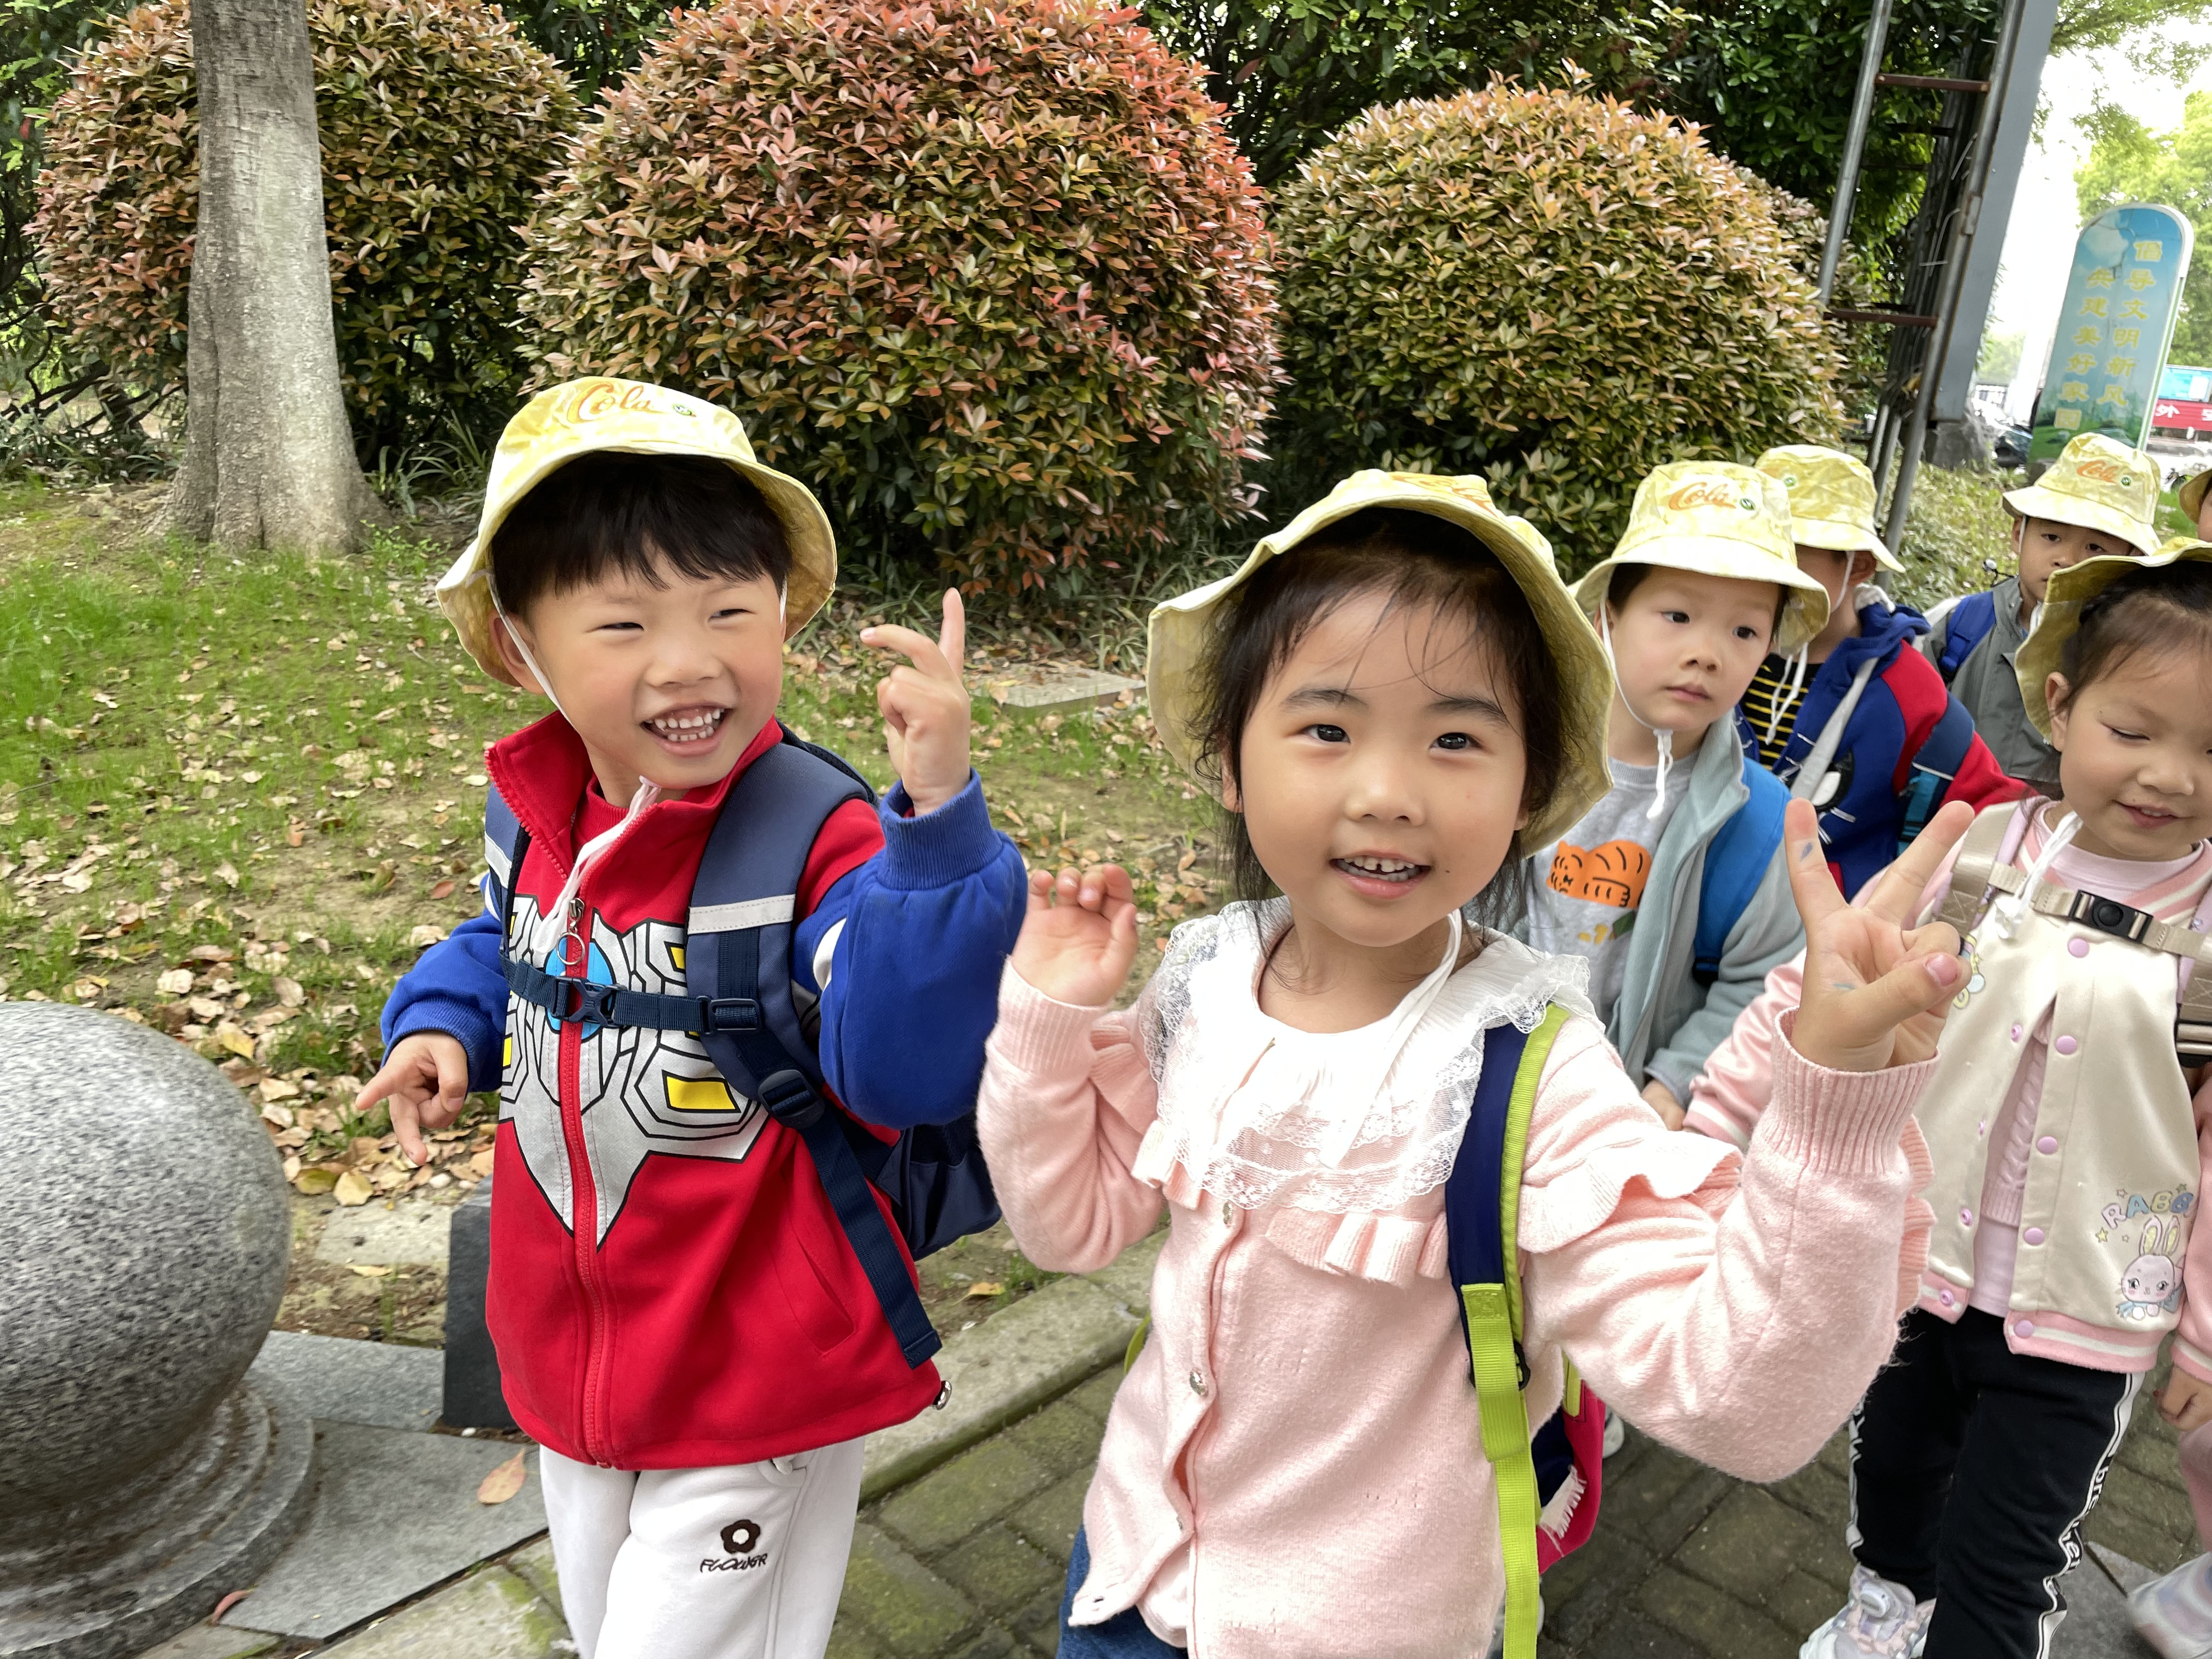 | 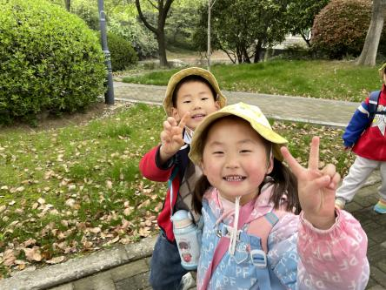
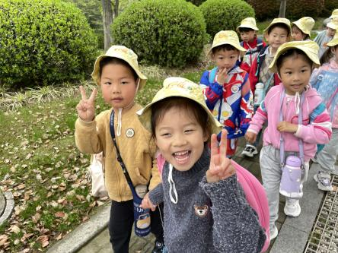 | 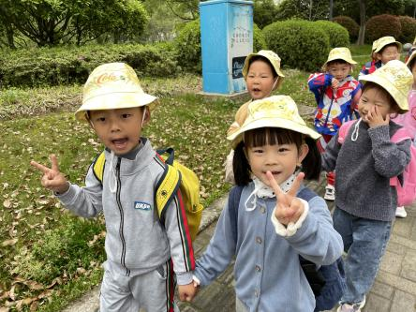 | 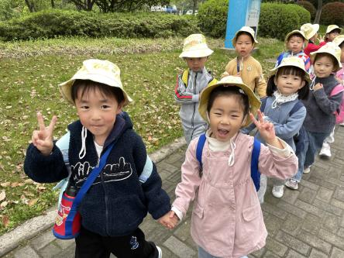
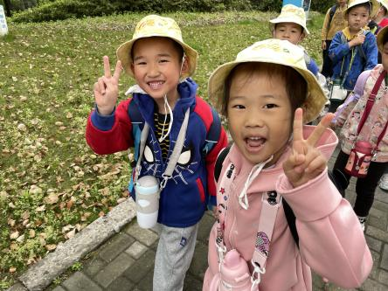 | 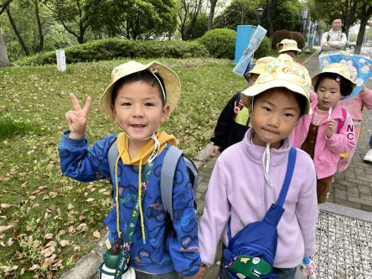 | 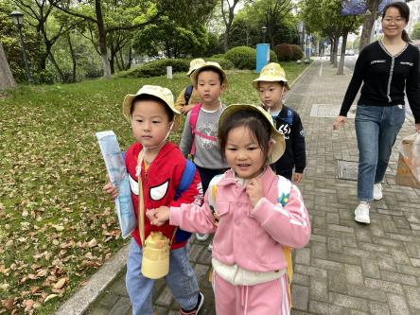
其中能够积极参与远足活动的幼儿有：陈盼、金栩萌、穆永泽、丁妤暄、张砚钧、徐梓嘉、叶歆雅、柳晨熙、缪欣妍、杨芷若、钱宣妤、高文浩、韩璟昱、周扬、唐锦轩、陈晓蕊、李宇涵、欧阳悦、王钧逸、蒋绍文、任伊桐、陈雨航、朱姝妍、贾清晨、何书泽、方雅颂、程诺、郑雅姝、万灵杰。

午餐情况：
今天的午餐是玉米饭、糖醋排骨、黄瓜炒腐竹和芙蓉鲜蔬汤。
餐前各小组幼儿有序如厕、洗手、开好大炮，做好餐前准备。洗好手后小朋友开好大炮有序排好队自主端饭菜。所有的幼儿都能两只小手端住碗，并有序的行径。
午餐时，随着舒缓柔和的轻音乐，幼儿用正确的姿势午餐小脚放在桌子下面，身体朝向桌子一手扶碗一手拿勺。安静的进餐，知道一口饭一口菜，举手添汤；餐后自主送碗勺洗手漱口擦嘴巴做好餐后卫生管理。
自主进餐并光盘行动的幼儿有：陈盼、金栩萌、穆永泽、丁妤暄、张砚钧、徐梓嘉、叶歆雅、柳晨熙、缪欣妍、杨芷若、钱宣妤、高文浩、韩璟昱、周扬、唐锦轩、陈晓蕊、李宇涵、欧阳悦、王钧逸、蒋绍文、任伊桐、陈雨航、朱姝妍、贾清晨、何书泽、方雅颂、程诺、郑雅姝、万灵杰。

午睡情况：
散步后孩子们主动塞好小椅子自主如厕，进入午睡室后主动将鞋子摆整齐，放在指定的位置。今天22位幼儿听完睡前故事在12点30分左右进入睡眠的状态分别是：陈盼、金栩萌、穆永泽、张砚钧、徐梓嘉、叶歆雅、柳晨熙、高文浩、韩璟昱、周扬、唐锦轩、陈晓蕊、李宇涵、欧阳悦、王钧逸、任伊桐、陈雨航、朱姝妍、贾清晨、方雅颂、程诺、郑雅姝、万灵杰。
睡前能自主尝试盖被子的幼儿有：陈盼、金栩萌、穆永泽、张砚钧、徐梓嘉、叶歆雅、柳晨熙、高文浩、韩璟昱、周扬、唐锦轩、陈晓蕊、李宇涵、欧阳悦、王钧逸、任伊桐、陈雨航、朱姝妍、贾清晨、方雅颂、程诺、郑雅姝、万灵杰、郑雅姝、何书泽、杨芷若、缪欣妍、蒋绍文、丁妤暄、钱宣妤。

老师的话：
1.前几天保健老师检查了小朋友的牙齿，有几位小朋友收到了补牙单子，请家长们重视关注并利用周末带孩子去就近的医院补牙。下周一将单子带来！

